广东利通置业投资有限公司
2019届校园招聘简章

公司简介
广东利通置业投资有限公司是广东省交通集团有限公司（资产规模居广东省属国有企业首位、连年稳居中国企业500强和广东企业50强）的全资子公司，成立于2005年4月。2015年，省交通集团将广东利通置业投资有限公司重新打造、升格为集团二级公司，作为集团高速公路沿线土地、城市综合商业体、产城融合、现代物流等产业的开发和培育的平台。
公司统筹规划、开发、管理集团土地和物业等资源，发展方向主要包括：（1）商业地产开发；（2）新兴城市镇区、自贸区、开发区综合开发；（3）高速公路服务区建设；（4）客运站场改造；（5）物业资产运营管理。
公司现已成功开发运营广州珠江新城利通广场，市值估价约80-100亿元；在建广州英国学校茅岗校区项目，为英国诺德安达教育集团提供独立校舍及公寓等配套设施；在建广州南沙灵山岛尖项目，顺应国家“粤港澳大湾区”战略，定位为“明珠湾生态人文地标综合体”。预计未来2至3年，公司将有多个项目逐步入市，迎来新一轮爆发式增长。
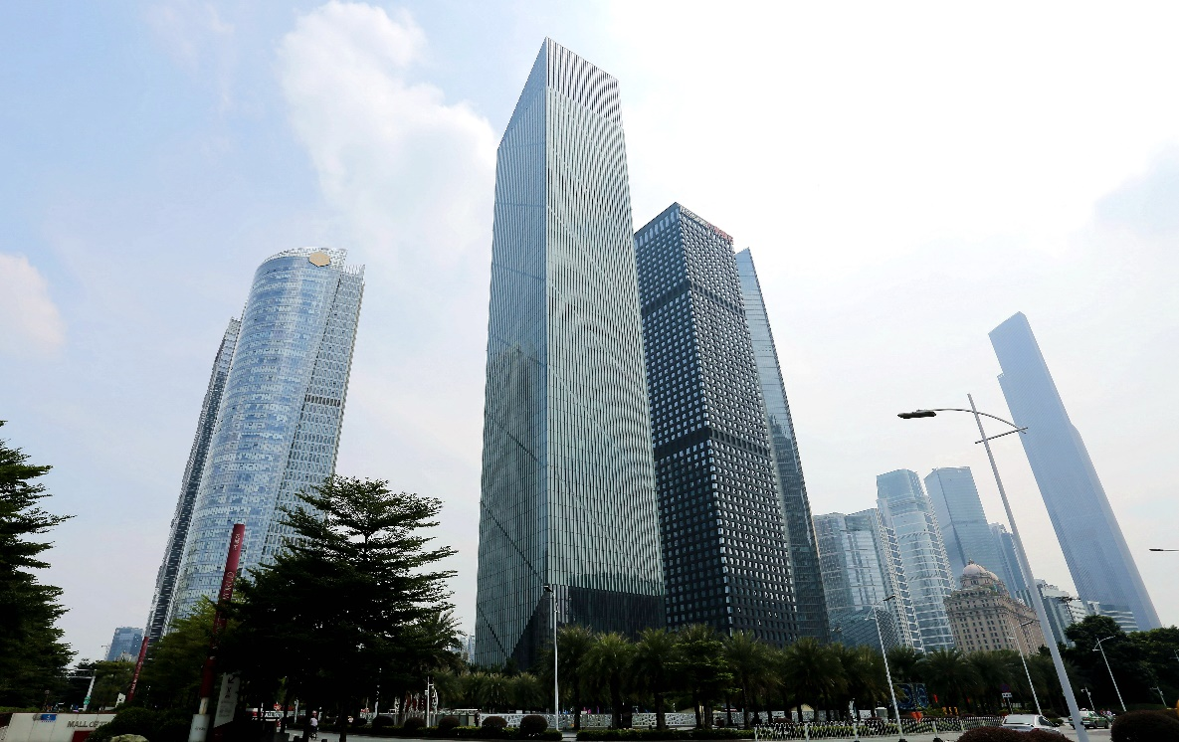

2019届校园招聘岗位需求
序号 | 岗位 | 专业要求 | 学历学位 | 其他  条件
1 | 投资管理岗 | 房地产开发管理、土地资源管理、房地产经济、区域经济学等相关专业 | 全日制本科  及以上
2 | 法务管理岗 | 法学相关专业 | 全日制本科  及以上
3 | 工程管理岗 | 工民建相关专业 | 全日制本科  及以上
4 | 设计管理岗 | 建筑学、城市规划、机电等相关专业 | 全日制本科  及以上
5 | 机电管理岗 | 机电相关专业 | 全日制本科  及以上
6 | 成本管理岗 | 工程管理（造价）、机电等相关专业 | 全日制本科  及以上
7 | 财务管理岗 | 会计、财务管理等相关专业 | 全日制本科  及以上
8 | 行政管理岗 | 中文、文秘、行政管理等相关专业 | 全日制本科  及以上
9 | 人力管理岗 | 人力资源管理相关专业 | 全日制本科  及以上
10 | 党建宣传岗 | 政治学、新闻学、中文、经济等相关专业 | 全日制本科  及以上 | 党员  优先
11 | 内部审计岗 | 审计相关专业 | 全日制本科  及以上 | 党员  优先
简历投递邮箱：leatop_hr@163.com
